7.2. Prilozi pripremi - Kvadar
Prilog 1: Nastavni listić – Što je kvadar?
Među ponuđenim slikama zaokružite one na kojima je predmet/objekt oblika kvadra.
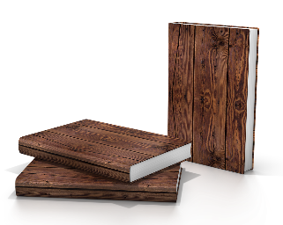 | 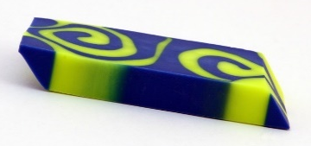 | 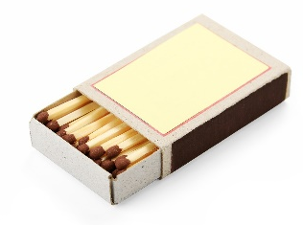 | 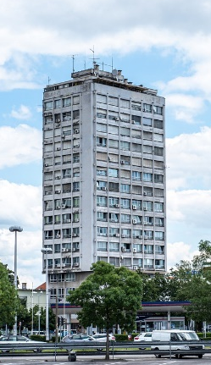
 | 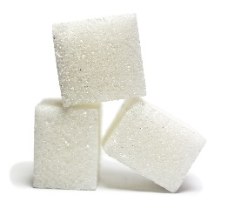 | 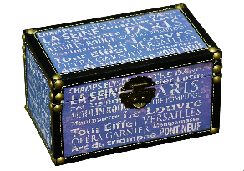 | 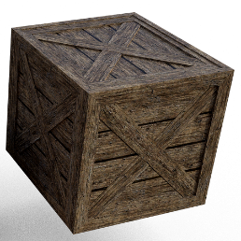

Svaki kvadar ima ______ vrhova, ______ bridova i ______ strana. Sve strane kvadra su ______________ .

